Государственное бюджетное профессиональное образовательное
учреждение Московской области
«Физико-технический колледж»
(ГБПОУ МО «Физтех-колледж»)
Индивидуальный проект
по специальности СПО
10.02.05 Обеспечение информационной безопасности
автоматизированных систем
по предмету
ОП 03 Основы алгоритмизации и программирование
Тема проекта:
«Разработка игрового приложения с графическим интерфейсом «Крот-Охотник»

Выполнил: Рудый Вячеслав Андреевич
Группы: ИБ-41
Преподаватель: Липатникова Надежда Михайловна

Долгопрудный, 2026

СОДЕРЖАНИЕ

ВВЕДЕНИЕ 3
1 ПРОЕКТИРОВАНИЕ ПРОГРАММНОГО ПРОДУКТА 4
1.1 Постановка задачи и идея проекта 4
1.2 Диаграмма использования (Use Case) 4
1.3 Блок-схема алгоритма 5
2 РАЗРАБОТКА ПРОГРАММЫ 6
2.1 Выбор средств реализации 6
2.2 Описание интерфейса пользователя 6
2.3 Реализация логики работы 7
2.4 Организация логирования и сохранение результатов 8
3 ТЕСТИРОВАНИЕ И ПРИМЕРЫ РАБОТЫ 10
3.1 Проверка корректности выполнения 10
3.2 Демонстрация сохранённых логов 10
ЗАКЛЮЧЕНИЕ 12
СПИСОК ИСПОЛЬЗОВАННЫХ ИСТОЧНИКОВ 13

ВВЕДЕНИЕ
Разработка программных приложений с графическим интерфейсом пользователя является важным этапом подготовки специалистов в области информационных технологий. Освоение принципов алгоритмизации позволяет создавать интерактивные системы, обеспечивающие эффективное взаимодействие человека и компьютера.
В рамках данного индивидуального проекта разработано игровое приложение «Крот-Охотник». Программа реализует игровой процесс, в ходе которого пользователь должен находить скрытый объект на игровом поле. Реализация проекта позволила закрепить навыки построения алгоритмов, работы с графическим интерфейсом, обработки пользовательских действий и организации логики переходов между этапами выполнения программы.

1. ПРОЕКТИРОВАНИЕ ПРОГРАММНОГО ПРОДУКТА

1.1 Постановка задачи и идея проекта
Целью проекта является разработка десктопного игрового приложения с графическим интерфейсом, демонстрирующего навыки алгоритмизации, проектирования пользовательского интерфейса и ведения журнала событий.

Назначение программы — демонстрация принципов разработки интерактивных приложений. Пользователь последовательно проходит уровни, угадывая позицию скрытого объекта «крота» на игровом поле. При неверном выборе уменьшается количество жизней. Победа фиксируется при прохождении всех уровней, поражение — при исчерпании жизней.

Для достижения цели были поставлены следующие задачи:
– разработать структуру программного приложения;
– реализовать графическое главное меню;
– создать алгоритм игрового процесса с уровнями сложности;
– реализовать систему жизней и переходов между уровнями;
– обеспечить сохранение результатов игры в файл;
– реализовать автоматическое логирование действий;
– документировать проект в соответствии с методическими указаниями.

1.2 Диаграмма использования (Use Case)
Диаграмма вариантов использования отражает взаимодействие Игрока с программной системой. На рисунке 1 представлена Use Case диаграмма приложения «Крот-Охотник».

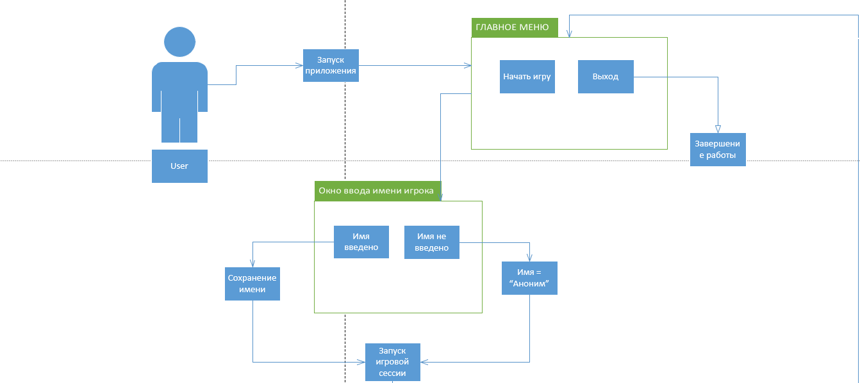
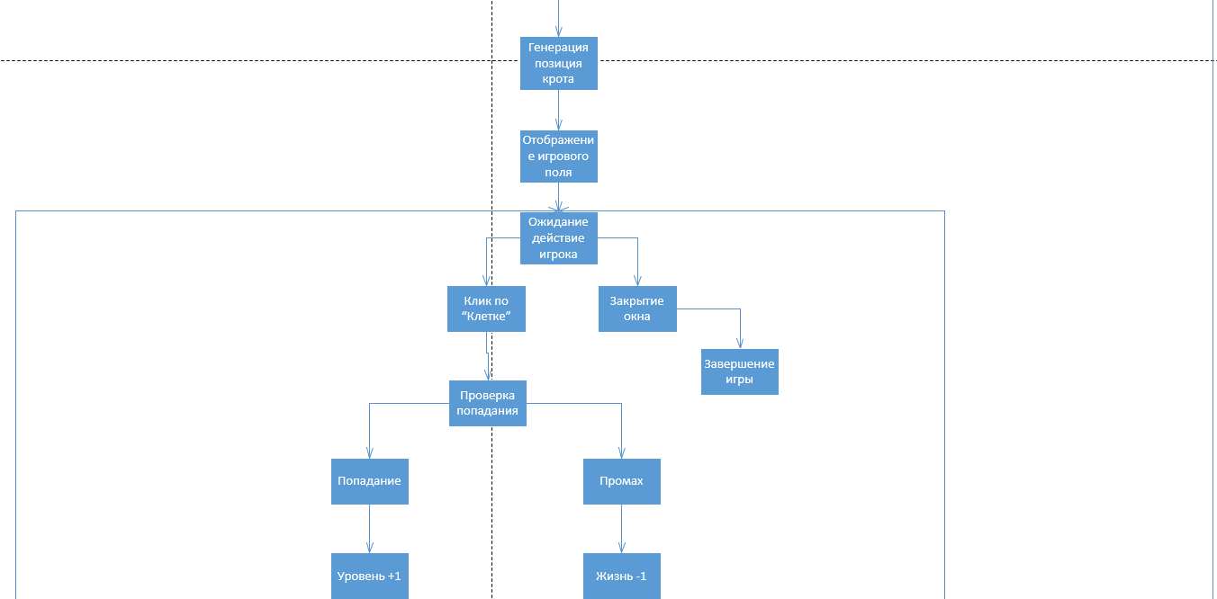
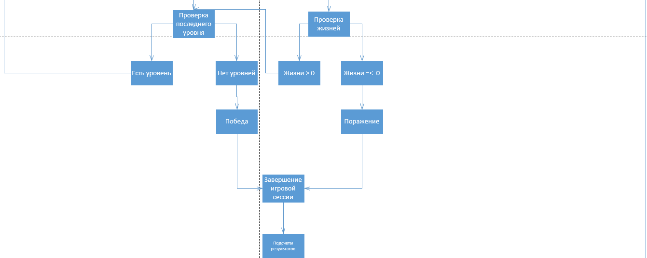
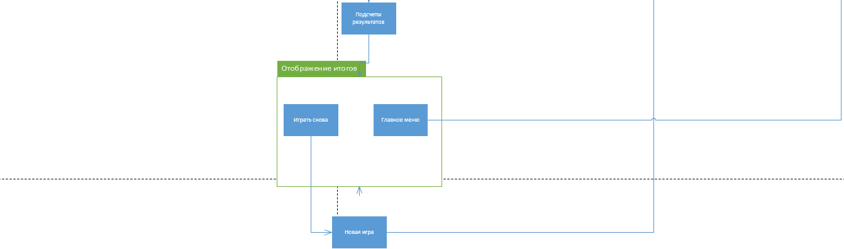
Рисунок 1 — Use Case диаграмма приложения «Крот-Охотник»

Основные прецеденты системы:
- запуск игры;
- ввод имени пользователя;
- выбор ячейки игрового поля;
- переход на следующий уровень;
- просмотр результатов;
- выход из приложения.

1.3 Блок-схема алгоритма
Алгоритм работы приложения описывает полный цикл от запуска программы до отображения итогов. На рисунке 2 представлена блок-схема алгоритма.

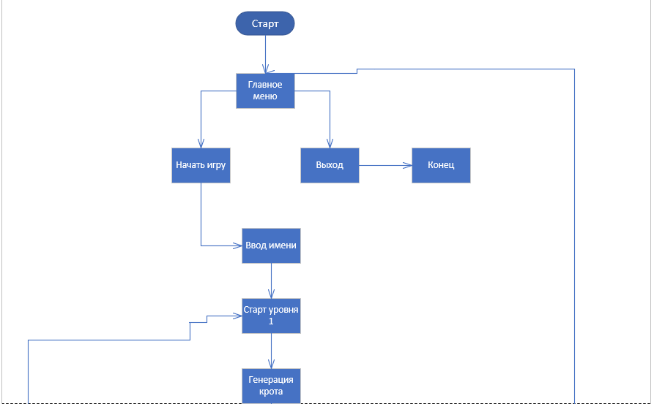
Рисунок 2 — Блок-схема алгоритма

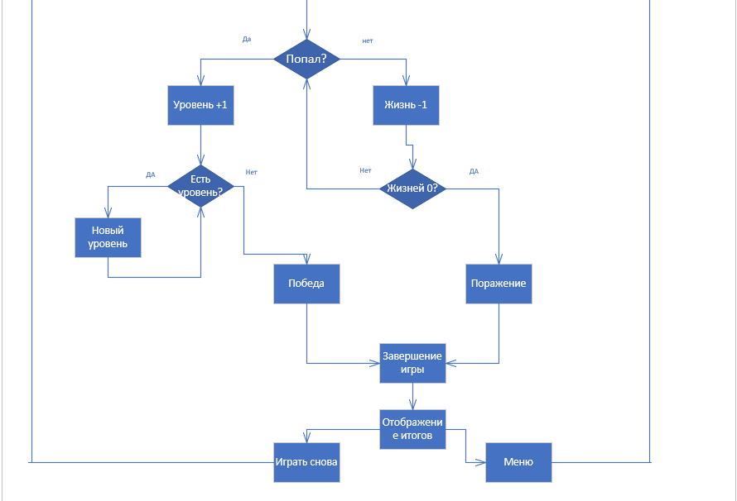
Рисунок 2 — Блок-схема алгоритма (продолжение)

После запуска программы выполняется инициализация переменных. Далее пользователь вводит имя и запускает игру. Игровой цикл включает: генерацию уровня, случайное размещение игрового объекта, ожидание действия пользователя, проверку результата и изменение параметров игры. При выполнении условий завершения происходит переход к отображению итогов.

2. РАЗРАБОТКА ПРОГРАММЫ

2.1 Выбор средств реализации
В качестве основного языка программирования выбран Python 3.x, как наиболее доступный и удобный язык для быстрой разработки настольных приложений. Для создания графического интерфейса использована стандартная библиотека tkinter, входящая в состав стандартной библиотеки Python и не требующая дополнительной установки. Основные средства реализации приведены в таблице 1.
Таблица 1 — Средства реализации проекта
Средство | Назначение
Python 3.x | Основной язык программирования
tkinter | Библиотека для создания графического интерфейса
json / os | Хранение и управление файлами данных
logging | Ведение журнала событий приложения
random | Случайная генерация позиции крота на поле

2.2 Описание интерфейса пользователя
Интерфейс приложения разделён на три окна: главное меню, игровое окно и окно результатов. Главное меню содержит поле ввода никнейма и кнопки управления. Если пользователь не вводит никнейм, программа автоматически присваивает имя «Аноним», что показано на рисунке 3.
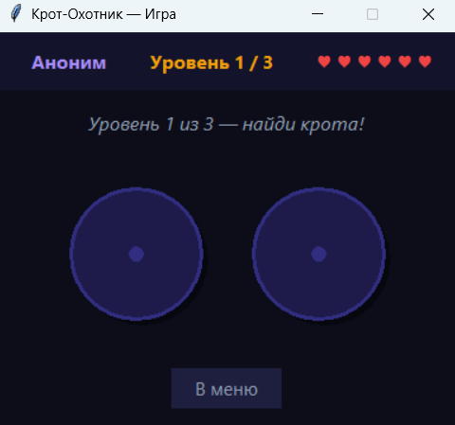
Рисунок 3 — Отображение никнейма «Аноним» при пустом поле ввода
Если пользователь вводит никнейм, к примеру, “Slava”, программа присвоит данное имя (Рисунок 4)

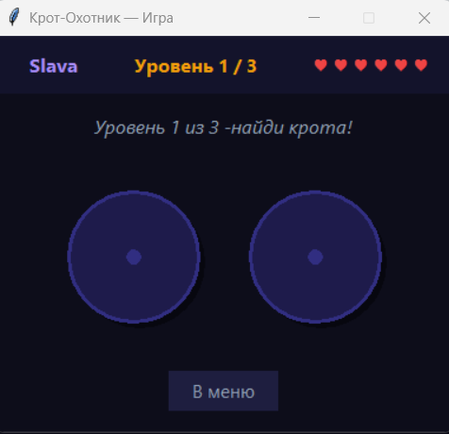
Рисунок 4 — Отображение никнейма «Slava» при введении поле ввода

Игровое окно содержит игровое поле с кнопками, индикатор текущего уровня и оставшегося количества жизней. На рисунке 5 представлено отображение угаданной «Норы».
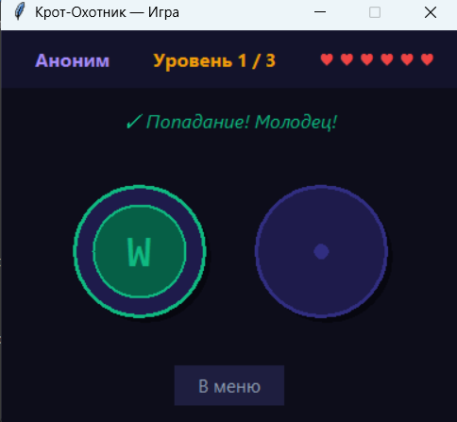
Рисунок 5 — Отображение угаданной «Норы»

На рисунке 6 показано отображение не угаданной позиции.
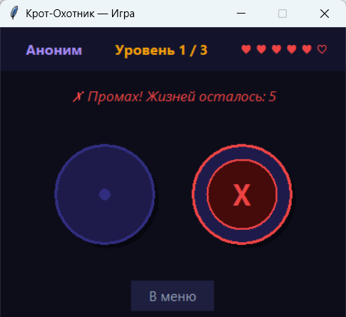
Рисунок 6 — Отображение неугаданной «Норы»
При прохождении уровня программа отображает экран победы (рисунок 7), при поражении — экран завершения игры (рисунок 8).

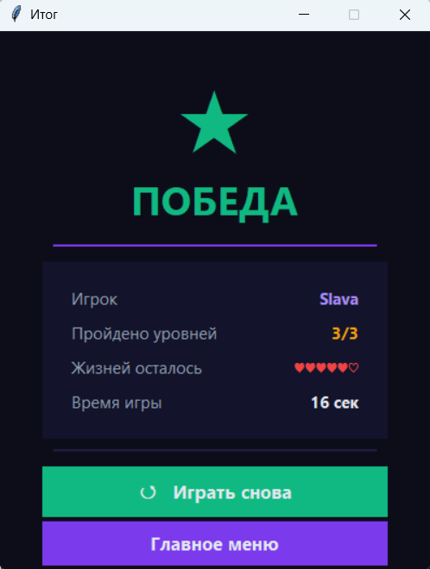
Рисунок 7 — Экран пройденного уровня (победа)
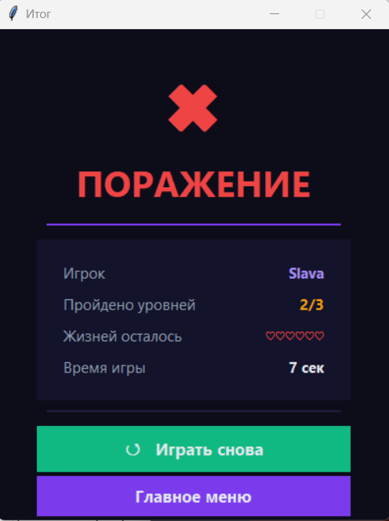
Рисунок 8 — Экран не пройденного уровня (поражение)

2.3 Реализация логики работы
Программа реализована по событийно-ориентированной модели. Основными состояниями системы являются: главное меню, игровой процесс и отображение итогов. Переход между состояниями осуществляется при наступлении событий, инициируемых пользователем.

Основные переменные программы:
– player_name — имя пользователя;
– current_level — номер текущего уровня;
– lives — количество оставшихся жизней;
– start_time — время начала игровой сессии;
– end_time — время завершения игры.

Основные функции программы:
– запуск игры — инициализирует параметры и открывает игровое окно;
– генерация уровня — случайным образом размещает крота на поле;
– обработка выбора — проверяет правильность хода пользователя;
– переход между уровнями — обновляет параметры сложности;
– завершение игры — фиксирует итог и открывает окно результатов;
– отображение итогов — выводит статистику прохождения.

Сложность игры увеличивается с каждым уровнем за счёт увеличения количества ячеек на поле и необходимости более быстрой реакции.

2.4 Организация логирования и сохранение результатов
Приложение автоматически фиксирует каждое действие пользователя в файл game_log.txt. Каждая запись содержит метку времени (timestamp), что позволяет отследить хронологию игровой сессии. Пример записи в файле журнала game_log.txt:

02.04.2026 13:06:22 - Игрок 'Аноним' начал игру
02.04.2026 13:06:22 - Уровень 1 | Крот (0, 0) | 1x2
02.04.2026 13:06:23 - Аноним кликнул (0,1)
02.04.2026 13:06:23 - Аноним кликнул (0,0)
02.04.2026 13:06:24 - Уровень 2 | Крот (1, 0) | 2x2
02.04.2026 13:06:25 - Аноним кликнул (0,0)
02.04.2026 13:06:26 - Аноним кликнул (0,1)
02.04.2026 13:06:26 - Аноним кликнул (1,1)
02.04.2026 13:06:26 - Аноним кликнул (1,0)
02.04.2026 13:06:27 - Уровень 3 | Крот (2, 1) | 3x3
02.04.2026 13:06:28 - Аноним кликнул (0,1)
02.04.2026 13:06:28 - Аноним кликнул (1,1)
02.04.2026 13:06:29 - ПОРАЖЕНИЕ | Аноним

Пример записи в файле журнала results.txt:

02.04.2026 13:06:29 - Аноним -> ПОРАЖЕНИЕ | Уровень 2 | Жизни 0 | Время 7 сек

Результаты каждой игровой сессии (никнейм, итог, дата и время) сохраняются в файл results.txt. Это позволяет отслеживать историю прохождении.

3. ТЕСТИРОВАНИЕ И ПРИМЕРЫ РАБОТЫ

3.1 Проверка корректности выполнения
Тестирование приложения проводилось по основным сценариям взаимодействия пользователя с программой. Результаты тестирования приведены в таблице 2.
Таблица 2 — Результаты тестирования
Сценарий | Ожидаемый результат | Фактический результат
Запуск программы | Отображение главного меню | Соответствует ожидаемому
Ввод имени и запуск | Успешный запуск игры | Соответствует ожидаемому
Пустое поле имени | Присвоение никнейма «Аноним» | Соответствует ожидаемому
Правильный выбор ячейки | Переход на следующий уровень | Соответствует ожидаемому
Неправильный выбор ячейки | Уменьшение количества жизней | Соответствует ожидаемому
Исчерпание жизней | Завершение игры, вывод поражения | Соответствует ожидаемому
Прохождение всех уровней | Вывод экрана победы | Соответствует ожидаемому

Тестирование показало стабильную работу приложения во всех проверенных сценариях. Ошибок критического характера выявлено не было.

3.2 Демонстрация сохранённых логов
По итогам тестирования в файле game_log.txt были зафиксированы все игровые события. На рисунке 9 представлен скриншот содержимого файла журнала.
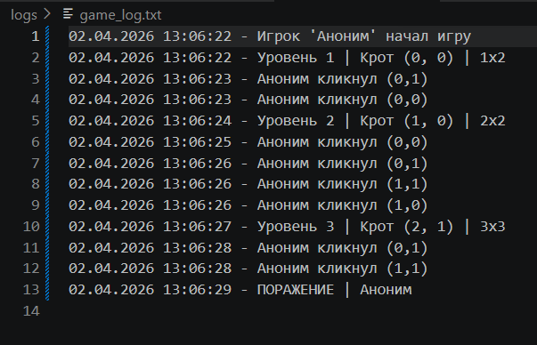
Рисунок 9 — Содержимое файла журнала game_log.txt
Файл results.txt содержит историю игровых сессий с результатами. На рисунке 10 представлен скриншот файла результатов.

Рисунок 10 — Содержимое файла results.txt

ЗАКЛЮЧЕНИЕ
В результате выполнения индивидуального проекта разработано программное приложение с графическим интерфейсом пользователя «Крот-Охотник».

В ходе работы были закреплены следующие практические навыки:
– построение алгоритмов и составление блок-схем;
– проектирование диаграмм вариантов использования;
– разработка графического интерфейса с использованием библиотеки tkinter;
– организация логики переходов между состояниями программы;
– ведение журнала событий и сохранение результатов в файл;
– тестирование программного обеспечения по сценариям.

Все поставленные задачи выполнены в полном объёме. Программа работает стабильно и соответствует требованиям, изложенным в постановке задачи. В дальнейшем приложение может быть расширено: добавлены таблица рекордов, анимация игровых событий, а также настройки сложности.

СПИСОК ИСПОЛЬЗОВАННЫХ ИСТОЧНИКОВ
1. Прохоренок Н.А., Дронов В.А. Python 3 и PyQt 5. Разработка приложений. — СПб.: БХВ-Петербург, 2021. — 832 с.
2. Лутц М. Изучаем Python. — 5-е изд. — М.: О'Рейли, 2020. — 1280 с.
3. Документация библиотеки tkinter [Электронный ресурс]. — Режим доступа: https://docs.python.org/3/library/tkinter.html (дата обращения: 01.03.2026).
4. Документация модуля logging [Электронный ресурс]. — Режим доступа: https://docs.python.org/3/library/logging.html (дата обращения: 01.03.2026).
5. ГОСТ 7.32–2017. Отчёт о научно-исследовательской работе. Структура и правила оформления. — М.: Стандартинформ, 2017. — 28 с.
ПРИЛОЖЕНИЕ А
Листинг программы
import tkinter as tk # tkinter - стандартная библиотека Python для создания графических окон. Без этого импорта программа не запустится - окно создать невозможно
from tkinter import font as tkfont # Подмодуль tkinter для работы со шрифтами. Позволяет создавать объекты Font с нужным размером, жирностью и т.д. Импортируем как "tkfont" - используется в классе StyledButton для шрифта кнопки
import random # Модуль для генерации случайных чисел. Используется ТОЛЬКО в одном месте: random.randint(0, n) - выбрать. случайную строку/столбец для позиции крота. Без него крот всегда был бы на одном месте
import datetime # Модуль для работы с датой и временем. Используется для записи временных меток в лог-файлы. Пример: datetime.datetime.now() => 2026-03-13 15:42:01
import os # Модуль для работы с операционной системой: файлы, папки, пути. Используем для: проверки существования папки logs/, её создания, проверки существования файла results.txt. Без os.makedirs программа упадёт при первой попытке записи в лог
import time # Модуль для работы со временем в секундах. time.time() возвращает текущее время как число с плавающей точкой. Используем для замера длительности игры: конец - начало = секунды

# Создание папки логов. path — Отвечает конкретно за работу с путями к файлам и папкам. exists - Проверяет существует ли что-то по этому адресу.
if not os.path.exists("logs"): # os.path.exists("logs") - проверяет, существует ли папка "logs" Возвращает True или False
# "not" инвертирует: заходим в блок только если папки НЕТ. Если папка уже есть и мы вызовем makedirs - программа упадёт с ошибкой "FileExistsError: [WinError 183] Невозможно создать файл, так как он уже существует: 'logs'"
os.makedirs("logs") # Создаёт папку "logs". Если бы нужны были вложенные папки (например "logs/2026/march"), makedirs создал бы всю цепочку
# makedirs создаёт только одну папку "logs" - если её нет. Если папка уже есть - ошибка.

def log(msg): # Функция принимает одну строку msg - сообщение для записи. Вызывается из многих мест: старт игры, каждый клик, победа, поражение
t = datetime.datetime.now().strftime("%d.%m.%Y %H:%M:%S") # datetime.datetime.now() - объект "текущий момент времени". .strftime(шаблон) - форматирует его в строку по шаблону: день.месяц.год часы:минуты:секунды
line = f"{t} - {msg}" # f-строка склеивает время и сообщение. Пример результата: "13.03.2026 15:42:01 - Игрок 'Слава' начал игру"
print(line) # Выводит строку в консоль (PowerShell). Нужно для отладки - видишь события прямо во время игры. Если убрать - в файл всё равно запишется, но консоль будет пустой

with open("logs/game_log.txt", "a", encoding="utf-8") as f:
# open() открывает файл. Параметры:
# "logs/game_log.txt" - путь к файлу
# "a" - режим append (добавление в конец). Если файла нет - создаст
# encoding="utf-8" - кодировка для корректного сохранения кириллицы
# "with" - контекстный менеджер: автоматически закрывает файл
# после выхода из блока, даже если произошла ошибка
f.write(line + "\n")
# Записывает строку + символ новой строки "\n"
# Без "\n" все записи слились бы в одну длинную строку

# ФУНКЦИЯ СОХРАНЕНИЯ РЕЗУЛЬТАТА

def save_result(name, result, lives, level, seconds):
# Принимает 5 параметров: имя игрока, результат ("ПОБЕДА"/"ПОРАЖЕНИЕ"),
# оставшиеся жизни, пройденный уровень, время игры в секундах
# Вызывается 1 РАЗ - в конце каждой игровой сессии

t = datetime.datetime.now().strftime("%d.%m.%Y %H:%M:%S")
# Та же метка времени что и в log() - фиксируем момент окончания игры.

with open("logs/results.txt", "a", encoding="utf-8") as f:
f.write(
f"{t} - {name} -> {result} | Уровень {level} | Жизни {lives} | Время {seconds} сек\n"
)
# Записывает итоговую строку. Пример:
# "13.03.2026 15:42:35 - Слава -> ПОБЕДА | Уровень 3 | Жизни 4 | Время 34 сек"
# Именно этот файл читается в menu() для показа статистики побед.

# ЦВЕТОВАЯ ПАЛИТРА
# Все цвета хранятся в константах

BG = "#0D0D1A" # Фон всего приложения - очень тёмно-синий, почти чёрный
PANEL = "#13132B" # Фон шапки HUD - чуть светлее основного фона. HUD -верхняя панель с информацией об игроке, уровне и жизнях.
ACCENT = "#7C3AED" # Основной фиолетовый - кнопки, разделители
ACCENT2 = "#A78BFA" # Светло-фиолетовый - заголовки, никнейм игрока
GREEN = "#10B981" # Зелёный - попадание, победа, кнопка "Играть снова"
RED = "#EF4444" # Красный - промах, поражение, жизни
GOLD = "#F59E0B" # Золотой - номер текущего уровня
TEXT = "#E2E8F0" # Почти белый - основной текст
SUBTEXT = "#94A3B8" # Серый - подсказки, второстепенный текст
HOLE = "#1E1B4B" # Тёмно-синий - заливка лунки в обычном состоянии
HOLE_RIM = "#312E81" # Синий - обводка лунки в обычном состоянии
BTN_BG = "#1E1E3F" # Тёмный - фон обычных кнопок (В меню)
BTN_HVR = "#2D2B60" # Чуть светлее - фон кнопки при наведении мыши
BTN_RED = "#3D1515" # Тёмно-красный - фон кнопки "Выход"
BTN_RED_H= "#5C1F1F" # Красный при наведении на "Выход"

# КЛАСС StyledButton - кастомная кнопка на базе tk.Label нужен для отображения текста или изображений внутри окна приложения.

class StyledButton(tk.Label): #tk.Label - виджет для отображения текста или изображений внутри
# Наследуемся от tk.Label (если .buton системн винды и трудно убрать, а label - просто прямоугольник, полностью управляемый нами)
# tk.Label полностью управляется нашими настройками - можно задать любой цвет, убрать рамку, сделать hover-эффект через bind

def __init__(self, parent, text, command,
bg=BTN_BG, hover=BTN_HVR, fg=TEXT,
font_size=13, bold=False, pad_x=24, pad_y=10, **kwargs):
# __init__ - конструктор, вызывается при создании объекта. self - как ссылка на конкретный экземпляр
# parent - родительский виджет (окно или фрейм). Каждый виджет в tkinter создаётся внутри другого виджета. parent — это тот виджет, внутри которого создаётся текущий
# text - надпись на кнопке. Обязательный
# command - функция которую вызвать при клике.
# bg - цвет фона. По умолчанию BTN_BG
# hover - цвет фона при наведении. По умолчанию BTN_HVR
# fg - цвет текста. По умолчанию TEXT (почти белый)
# font_size - размер шрифта в пунктах. По умолчанию 13
# bold - жирный шрифт. По умолчанию False
# pad_x/pad_y - внутренние отступы (увеличивают размер кнопки)
# **kwargs - любые доп. параметры tk.Label (например anchor)

weight = "bold" if bold else "normal"
# Тернарный оператор: если bold=True => weight="bold", иначе => "normal".
# tkinter шрифт принимает строку "bold" или "normal", не True/False.

super().__init__(
parent,
text=text,
font=("Segoe UI", font_size, weight), # Шрифт задаётся кортежем: (название, размер, стиль). "Segoe UI" - стандартный шрифт Windows, выглядит красиво.
bg=bg, fg=fg, #Левая сторона (bg=) — параметр tkinter Label.Правая сторона (=bg) — переменная из аргументов функции.То есть: "передай в Label тот цвет который передали нам".
cursor="hand2",# cursor="hand2" - курсор-рука при наведении. Без этого был бы обычный курсор-стрелка.
relief="flat", bd=0, # relief="flat" - убирает объёмный вид (нет эффекта "нажатой кнопки"). bd=0 - убирает рамку (border width = 0 пикселей).
padx=pad_x, pady=pad_y, # Внутренние отступы между текстом и краем кнопки. Без них текст был бы прижат к краям и кнопка выглядела бы маленькой.
# Внутренние отступы между текстом и краем кнопки.
# padx=40, pady=12 делает кнопку шире и выше.
**kwargs, # Передаём все лишние параметры в tk.Label. Например если написать StyledButton(..., anchor="w") - текст выровняется по левому краю.
)

self._bg = bg # Сохраняем исходный цвет фона
self._hover = hover # Сохраняем hover-цвет. используется для реализации эффектов, возникающих при наведении курсора мыши на элемент интерфейса
self._cmd = command # Сохраняем функцию-команду
# Чтобы использовать в методах _click, bind.
# Без self. переменная была бы локальной и исчезла бы после __init__.

self.bind("<Enter>", lambda _: self.config(bg=self._hover))
# bind - подписка на событие tkinter. При наступлении события вызывается функция-обработчик. В данном случае:
# "<Enter>" -событие: курсор мыши вошёл на виджет.
# lambda _ - нонимная функция, _ означает "аргумент есть, но не нужен"
# self.config(bg=...) - меняет цвет фона на hover.
# Результат: кнопка светлеет при наведении мыши.

self.bind("<Leave>", lambda _: self.config(bg=self._bg))
# "<Leave>" - курсор покинул виджет.
# Возвращаем исходный цвет фона.
# Без этого кнопка навсегда осталась бы в hover-состоянии.

self.bind("<Button-1>", self._click)
# "<Button-1>" - нажата левая кнопка мыши (Button-2 = средняя, Button-3 = правая).
# Вызывает метод self._click при клике.

def _click(self, _): # Вызывается при клике. _ = объект события (не используем).

self.config(bg=ACCENT2)
# Мгновенно меняем цвет на светло-фиолетовый - изуальная "вспышка" клика.

self.after(110, lambda: self.config(bg=self._hover)) #self.after(110, ...) - запускает функцию через 110 миллисекунд. В данном случае -меняет
# after(задержка_мс, функция) - апустить функцию через N миллисекунд.
# Через 110мс возвращаем hover-цвет - митация "отпускания" кнопки.
# Вместе с первой строкой создаёт анимацию: вспышка => затухание.

if self._cmd:
# Проверяем что команда существует (не None).
# Позволяет создать "заглушку" кнопки без команды: StyledButton(..., command=None)
self.after(130, self._cmd)
# Вызываем команду через 130мс -чуть позже анимации.
# Если вызвать сразу-команда выполнится ДО того как анимация покажется.

# КЛАСС HoleButton -кнопка-лунка, нарисованная на холсте Canvas

class HoleButton(tk.Canvas): # Наследуемся от tk.Canvas- холст для рисования фигур, линий, текста. На Canvas мы рисуем круги вручную и получаем лунку любого вида.

SIZE = 130 # Переменная КЛАССА (не экземпляра) - одинакова для всех лунок. Размер холста: 130×130 пикселей.
# Доступна как HoleButton.SIZE или self.SIZE.

def __init__(self, parent, row, col, on_click):# parent - родительский фрейм (self.field в Game).
#row, col -позиция лунки в сетке (0-based индексы)
# on_click - функция Game.hit(r, c) которую вызвать при клике. "hit" — попадание (зелёный) или "miss" — промах (красный). Передаётся из Game при создании лунок, сохраняется в self._on_click и вызывается при клике на лунку.

s = self.SIZE # s = 130, короткое имя для удобства в расчётах

try:
pbg = parent.cget("bg")
# cget("bg") - получить текущий цвет фона родителя. Нужно чтобы Canvas "сливался" с фоном и не было видно
# прямоугольного края холста вокруг круглой лунки.
except Exception:
pbg = BG
# Если по какой-то причине cget не сработал - используем глобальный цвет фона (BG)

super().__init__(parent,
width=s, height=s,
bg=pbg,
highlightthickness=0, bd=0,
cursor="hand2")
# Создаём Canvas размером 130×130.
# highlightthickness=0 убирает синюю рамку фокуса (появляется при клике).
# bd=0 -убирает внешнюю рамку холста.
# Без этих двух параметров вокруг каждой лунки была бы некрасивая рамка.

self._s = s #s - локальная переменная внутри __init__: self._s = s. Она сохраняет размер холста (130) для использования в других методах класса, например в _draw(). Без self._s пришлось бы каждый раз писать self.size, что длиннее.
self._row = row
self._col = col
self._on_click = on_click
self._state = "idle" #Маленький кружок размером 12×12 пикселей
# Состояние лунки
# "idle" -обычное, ожидает клика
# "hit" -попадание (зелёная)
# "miss" - промах (красная)
# Используется в _draw() для выбора внешнего вида. Метод который перерисовывает лунку с нуля при каждом изменении состояния.

self._hover = False # hover -наведён ли курсор на лунку. Изначально False, потому что курсор изначально не над лункой, а над ней появляется только при наведении мыши.
# True когда курсор находится над лункой.
# Используется в _draw() для подсветки обводки.

self.after(0, self._draw) # self.after(0, ...) запускает _draw через 0мс, после того как Python полностью создаст и зарегистрирует виджет.
# Если вызвать self._draw() прямо здесь- Canvas ещё не готов, self.delete("all") упадёт с ошибкой "invalid command name".

self.bind("<Enter>", self._enter) # Подписка на события мыши. Когда курсор входит в область холста -вызывается self._enter, когда покидает - self._leave, при клике - self._click.
self.bind("<Leave>", self._leave) # Без этих подписок лунка не реагировала бы на наведение мыши и не показывала бы подсветку.
self.bind("<Button-1>", self._click) # При клике вызывается self._click, который в свою очередь вызывает функцию on_click из Game.hit(row, col) и меняет состояние лунки на "hit" или "miss".
# Подписка на события мыши -аналогично StyledButton.

def _draw(self): # Перерисовывает лунку с нуля. Вызывается при первой отрисовке (через after(0, ...))
# - hover (вход/выход мыши)
# - смене состояния (hit/miss), попадание или промах

self.delete("all") #
# Удаляем ВСЁ что было нарисовано на холсте. Без этого каждый вызов _draw рисовал бы поверх предыдущего

s = self._s # 130 - размер холста, сохранённый в __init__. Короткое имя для удобства.
pad = 10 # Отступ от края холста до лунки (в пикселях)

# ТЕНЬ
self.create_oval(pad+5, pad+5, s-pad+5, s-pad+5,
fill="#07070f", outline="")
# Рисуем тёмный круг смещённый на +5px вправо и вниз.
# Координаты create_oval: (x1, y1, x2, y2) -углы описывающего прямоугольника.
# При s=130, pad=10: (15, 15, 125, 125) -круг диаметром 110px.
# fill="#07070f" -почти чёрный. цвет заливки внутри круга
# outline="" - без обводки. # цвет обводки (контура) круга
# Смещение +5 создаёт эффект тени и иллюзию объёма лунки.

# ЦВЕТ ОБВОДКИ
if self._state == "hit":
rim = GREEN # Зелёная обводка при попадании
elif self._state == "miss":
rim = RED # Красная обводка при промахе
else:
rim = ACCENT2 if self._hover else HOLE_RIM
# При наведении -светло-фиолетовая подсветка (подсказка что можно кликнуть)
# В обычном состоянии -тёмно-синяя обводка

# ОСНОВНАЯ ЛУНКА
self.create_oval(pad, pad, s-pad, s-pad, # size=130, pad=10 => от (10,10) до (120,120) -круг диаметром 110px. Координаты задают прямоугольник в который вписывается круг.
fill=HOLE, outline=rim, width=3)
# При s=130, pad=10: круг от (10,10) до (120,120) диаметр 110px.
# fill=HOLE -тёмно-синяя заливка.
# outline=rim -цвет обводки выбран выше.
# width=3 -толщина обводки 3 пикселя.

# СОДЕРЖИМОЕ В ЗАВИСИМОСТИ ОТ СОСТОЯНИЯ
if self._state == "hit":
inner = pad + 16 # 26 pad=10 --> большой круг (лунка), inner=26 -> маленький круг (зелёный/красный)
self.create_oval(inner, inner, s-inner, s-inner, #create_oval принимает 4 координаты — это левый верхний и правый нижний угол воображаемого прямоугольника, в который вписывается круг
fill="#065F46", outline=GREEN, width=2)
# Рисуем внутренний зелёный круг -"дно" лунки где нашли крота.
# Меньше основного: от (26,26) до (104,104).

self.create_text(s//2, s//2, text="W", #
font=("Consolas", 28, "bold"), fill=GREEN)
# Текст "W" (Win) в центре. s//2 = 65 -центр холста.
# Consolas -моноширинный шрифт, буква получается широкой и чёткой.

elif self._state == "miss": # аналогично для промаха, но красный цвет и текст "X" (miss)
inner = pad + 16
self.create_oval(inner, inner, s-inner, s-inner, #Рисует текст в координатах (65, 65) — то есть ровно по центру холста. Первые два аргумента — это x и y точки где будет центр текста.
fill="#450A0A", outline=RED, width=2)
# Аналогично hit, но тёмно-красная заливка.

self.create_text(s//2, s//2, text="X", #s//2 = 65 -центр холста. Текст "X" (miss) в центре.
font=("Consolas", 28, "bold"), fill=RED)
# "X" в центре -промах.

else: # иначе -обычное состояние, лунка не нажата
c = s // 2 # 65 -центр холста. s = SIZE = 130 — размер холста в пикселях
r = 6 # радиус точки 6 пикселей
self.create_oval(c-r, c-r, c+r, c+r,
fill=HOLE_RIM, outline="")
# Декоративная точка: от (59,59) до (71,71)
# Создаёт ощущение глубины лунки

def _enter(self, _):
# Курсор вошёл на холст.
if self._state == "idle": # idle -обычное состояние: маленькая точка в центре
# Меняем hover ТОЛЬКО если лунка ещё не нажата
# Если уже "hit" или "miss" -подсветка не нужна
self._hover = True
self._draw() # Перерисовываем с новой обводкой ACCENT2

def _leave(self, _): # создаем метод для обработки события покидания курсором холста
# Курсор покинул холст
if self._state == "idle": # если лунка ещё не нажата -убираем hover. hover нужен только для подсветки кликабельных лунок, если лунка уже нажата -подсветка не нужна
self._hover = False
self._draw() # Перерисовываем с обычной обводкой HOLE_RIM. HOLE_RIM -тёмно-синяя обводка обычного состояния.

def _click(self, _): # создаём метод для обработки события клика по холсту
# Клик по холсту.
if self._state == "idle" and self._on_click: #self._state == "idle" -лунка не была нажата раньше
# Это предотвращает повторный клик по уже нажатой лунке
# self._on_click -функция существует (не None)
self._on_click(self._row, self._col) # Вызываем Game.hit(row, col) с координатами этой лунки

def set_state(self, state): # Метод для изменения состояния лунки. Вызывается из Game.hit() после определения попадания или промаха.
# Публичный метод -вызывается из Game.hit() чтобы сменить вид лунки. можно вызывать снаружи класса.
self._state = state # Меняем состояние: "hit" или "miss"
self._hover = False # Сбрасываем hover (лунка нажата - hover не нужен)
self._draw() # Перерисовываем с новым состоянием

# КЛАСС Game -главная логика игры
class Game:

LEVELS = [(1, 2), (2, 2), (3, 3)] # Список уровней. Каждый элемент-кортеж (строки, столбцы). Чтобы добавить уровень -просто добавить кортеж: (4, 4) => 16 лунок

MAX_LIVES = 6 # Максимальное количество жизней. Чтобы изменить сложность - меняем только здесь

def __init__(self): # Это старт всей программы.
self.root = tk.Tk() # tk.Tk() -создаёт ГЛАВНОЕ окно приложения. В tkinter может быть только такое 1 окно

self.root.title("Крот-Охотник") # Текст в заголовке окна (строка заголовка Windows)

self.root.configure(bg=BG) # Устанавливаем тёмный фон. Без этого фон был бы серым (системный)

self.root.resizable(False, False) # Запрещаем изменение размера окна: (горизонталь=False, вертикаль=False). Без этого пользователь мог бы растянуть окно и сломать вёрстку.

self.game_win = None # Переменная для хранения ссылки на игровое окно (Toplevel).None - окна ещё нет. Нужна чтобы проверять: открыто ли оно. Используется в _build_game_window, back, play_again.

self.result_win = None # Аналогично для окна результата. Хранение ссылок позволяет закрывать окна программно: win.destroy().

self.menu() # Показываем главный экран меню.

self.root.mainloop()# Главный цикл tkinter. Программа "зависает" здесь. Это бесконечный цикл который держит программу живой.
# mainloop бесконечно: Ждёт события (клик, нажатие клавиши, таймер), Вызывает нужный обработчик, Обновляет экран
# Завершается только когда root.destroy() -закрытие главного окна

def _clear(self, widget=None):# widget=None => удаляет из self.root (главного окна).Передай widget=другое_окно => очистит его.def _clear() используется перед показом нового экрана (например при возврате в меню)
for w in (widget or self.root).winfo_children(): # winfo_children() -список всех дочерних виджетов. возвращает список всех вложенных элементов.
# "widget or self.root" -если widget=None (False), берём self.root.
w.destroy() # destroy() -удаляет виджет. Используется в menu() чтобы перерисовать меню после возврата из игры.

def _sep(self, parent, color=ACCENT, padx=0, pady=8): # Создаёт горизонтальную линию-разделитель.
# parent -в каком окне/фрейме рисовать.
# color -цвет линии. padx -отступы по бокам. pady -отступы сверху/снизу.
tk.Frame(parent, bg=color, height=2).pack(fill="x", padx=padx, pady=pady)# Frame высотой 2px с цветным фоном — выглядит как линия.
# fill="x" -растягивается по всей ширине родителя. Без padx линия шла бы от края до края окна.

# ГЛАВНОЕ МЕНЮ

def menu(self):
self._clear() # Сначала очищаем окно -удаляем все виджеты предыдущего экрана. Нужно потому что menu() вызывается повторно при возврате из игры.
self.root.geometry("460x500")# Устанавливаем размер главного окна: ширина×высота в пикселях.
# Формат: "ШxВ" или "ШxВ+X+Y" где X,Y -позиция на экране.

tk.Label(self.root, text="КРОТ-ОХОТНИК", # Заголовок игры.
font=("Segoe UI", 26, "bold"), fg=ACCENT2, bg=BG).pack(pady=(36, 2))

# font=("Segoe UI", 26, "bold") -шрифт, размер 26, жирный.
# fg=ACCENT2 -светло-фиолетовый цвет текста.
# bg=BG -фон метки совпадает с фоном окна (иначе серый прямоугольник).
# .pack(pady=(36, 2)) - отступ 36px сверху и 2px снизу.
# pady=(верх, низ) -разные отступы сверху и снизу.
# pady=36 -одинаковые отступы с обеих сторон.

tk.Label(self.root, text="Найди крота раньше, чем кончатся жизни", #
font=("Segoe UI", 11), fg=SUBTEXT, bg=BG).pack()
# Подзаголовок -описание игры. fg=SUBTEXT -серый, менее заметный.

self._sep(self.root, padx=60, pady=18)
# Горизонтальная фиолетовая линия с отступами 60px по бокам.

mid = tk.Frame(self.root, bg=BG) # Создаём невидимый контейнер (Frame()) для группировки виджетов для центральной части меню. bg=BG -фон совпадает с окном, чтобы не было видно границ фрейма.
mid.pack()
#mid -это просто контейнер (tk.Frame), который группирует элементы по центру экрана. Все элементы формы (поле ввода, кнопки) помещаем в "mid"
#Чтобы они были выровнены относительно друг друга, а не относительно всего окна.

tk.Label(mid, text="Ваш никнейм", # Подпись над полем ввода.
font=("Segoe UI", 11), fg=SUBTEXT, bg=BG).pack(anchor="w", pady=(0, 4))
# anchor="w" -выравнивание по левому краю. Без anchor="w" надпись была бы по центру (anchor="center" -по умолчанию)

wrap = tk.Frame(mid, bg=ACCENT, padx=2, pady=2)
wrap.pack(pady=(0, 20), fill="x")
# Трюк для создания цветной рамки вокруг поля ввода:
# Frame с фиолетовым фоном (ACCENT) и отступом внутри 2px.
# Поле ввода помещается внутрь -фиолетовый фон Frame виден как рамка.
# Альтернатива: relief="solid" у Entry, но его цвет не изменить красиво.

self.entry = tk.Entry(wrap, font=("Segoe UI", 14), # tk.Entry -однострочное поле ввода текста.
bg=PANEL, fg=TEXT, insertbackground=ACCENT2,
relief="flat", bd=6, width=24)
# bg=PANEL -тёмный фон поля.
# fg=TEXT -цвет вводимого текста.
# insertbackground=ACCENT2 -цвет курсора (мигающая вертикальная линия).
# relief="flat", bd=6 -плоский вид без рамки, но с внутренним отступом.
# width=24 -ширина в символах (не пикселях).
# self.entry -сохраняем ссылку чтобы потом прочитать: self.entry.get()

self.entry.pack(fill="x")
# fill="x" -растягиваем поле по всей ширине фрейма wrap.

self.entry.focus()
# Устанавливаем фокус ввода -курсор сразу в поле, не нужно кликать.

self.entry.bind("<Return>", lambda _: self.start())
# Нажатие Enter = нажатие кнопки "Начать".
# lambda _: self.start() -вызвать start() игнорируя объект события.
# Улучшает UX: можно ввести ник и сразу нажать Enter.

StyledButton(mid, "▶ Начать игру", self.start,
bg=ACCENT, hover="#6D28D9", fg=TEXT,
font_size=14, bold=True,
pad_x=40, pad_y=12).pack(fill="x", pady=4)
# Основная кнопка. fill="x" -на всю ширину фрейма mid.
# ▶ -символ юникода "треугольник воспроизведения", добавляет иконку.
# hover="#6D28D9" -более тёмный фиолетовый при наведении.

StyledButton(mid, "✕ Выход", self.root.destroy,
bg=BTN_RED, hover=BTN_RED_H, fg="#FCA5A5",
font_size=13, pad_x=40, pad_y=10).pack(fill="x", pady=4)
# Кнопка выхода. command=self.root.destroy -закрывает главное окно,
# что автоматически завершает mainloop() и всю программу.
# fg="#FCA5A5" -светло-красный текст на тёмно-красном фоне.

if os.path.exists("logs/results.txt"):
# Проверяем файл статистики. Если его нет (первый запуск) -блок пропускается.
try:
with open("logs/results.txt", "r", encoding="utf-8") as f:
lines = f.readlines()
# "r" -режим чтения (read). readlines() возвращает список строк.
# Каждая строка = одна сыгранная партия.

wins = sum(1 for l in lines if "ПОБЕДА" in l) # Генераторное выражение: проходим по всем строкам, для каждой строки содержащей "ПОБЕДА" добавляем 1. Суммируем 1 потом

total = len(lines) # Общее число игр = число строк в файле. len(lines) -количество сыгранных партий. lines -список строк, каждая строка = одна партия.

self._sep(self.root, color=BTN_BG, padx=60, pady=12) #._sep -горизонтальная линия для отделения статистики от кнопок. тёмный цвет, чтобы линия была менее заметной.
tk.Label(self.root,
text=f"Всего игр: {total} | Побед: {wins}",
font=("Segoe UI", 10), fg=SUBTEXT, bg=BG).pack() #pack() -показать метку на экране. font шрифт
# Показываем статистику мелким серым шрифтом внизу меню.

except Exception:
pass
# "pass" -пустой блок, Python требует хоть что-то в except.
# Без try/except -ошибка чтения файла сломала бы всё меню.

# ЗАПУСК ИГРЫ

def start(self):# Вызывается при нажатии "Начать игру" или Enter.

self.player = self.entry.get().strip() or "Аноним"
# self.entry.get()-читает текст из поля ввода. entry — поле ввода которое мы создали, .get() — метод который читает что сейчас написано внутри и возвращает строку
# .strip() -убирает пробелы по краям (" Слава " => "Слава").
# or "Аноним" -если строка пустая

self.lives = self.MAX_LIVES # 6 жизней в начале.
self.level = 0 # Индекс уровня: 0 = первый (LEVELS[0])
self.start_time = time.time() # Запоминаем момент старта
# time.time() = число секунд с 1970-01-01. Например: 1710329521.847
# В конце игры: time.time() - self.start_time = секунды игры.

log(f"Игрок '{self.player}' начал игру") # Запись в лог. Видно в консоли и в logs/game_log.txt.

self._build_game_window() # Строим и показываем игровое окно.

# ИГРАТЬ СНОВА (та же игрок, новая партия)

def play_again(self): # Вызывается из кнопки " Играть снова" в окне результата.Отличие от start(): не читает поле ввода, сохраняет self.player.

if self.result_win and self.result_win.winfo_exists(): # winfo_exists() — проверяем что окно ещё существует. winfo — сокращение от window info (информация об окне). exists() — существует ли оно прямо сейчас.
self.result_win.destroy() # Закрываем окно результата если оно открыто. destroy() -удаляет виджет. Без этого было б "висячая" ссылка на уже закрытое окно, при повторной игре попытка создать новое окно результата вызвала бы ошибку.

self.result_win = None
# Обнуляем ссылку чтобы не было "висящих" ссылок на уже удалённое окно.

self.lives = self.MAX_LIVES # Сброс жизней
self.level = 0 # Сброс уровня
self.start_time = time.time() # Новый отсчёт времени

log(f"Игрок '{self.player}' начал игру заново")
self._build_game_window() # Открываем новое игровое окно -всё как при обычном старте, но имя игрока (self.player) сохранено с прошлой игры.

# ПОСТРОЕНИЕ ИГРОВОГО ОКНА

def _build_game_window(self):

if self.game_win and self.game_win.winfo_exists(): #game_win.winfo_exists() -проверяем что окно ещё существует (не было закрыто пользователем).
self.game_win.destroy() # Если игровое окно уже открыто — закрываем его.
# Защита от дублирования окон (например если play_again вызвался дважды).

self.game_win = tk.Toplevel(self.root)
# Toplevel — дополнительное окно. Привязано к self.root:
# если закрыть root, Toplevel тоже закроется.
# Главное отличие от Tk(): Toplevel не создаёт новый mainloop.

self.game_win.title("Крот-Охотник — Игра")
self.game_win.configure(bg=BG)
self.game_win.resizable(False, False)

self.game_win.protocol("WM_DELETE_WINDOW", self.back)
# protocol- перехват системных событий окна.
# "WM_DELETE_WINDOW" событие нажатия кнопки "×" (закрыть).
# По умолчанию: просто закрывает окно.
# Мы переопределяем: вместо закрытия => вызвать self.back().
# back() корректно возвращает в меню, а не просто уничтожает окно.

# ВЕРХНЯЯ ПАНЕЛЬ HUD
top = tk.Frame(self.game_win, bg=PANEL, pady=10)
top.pack(fill="x")
# HUD (Heads-Up Display) -информационная панель с ником, уровнем, жизнями.
# Frame с PANEL фоном -чуть светлее основного, создаёт отдельную зону.
# fill="x" -растягивается по всей ширине окна.

tk.Label(top, text=f" {self.player}",
font=("Segoe UI", 12, "bold"), fg=ACCENT2, bg=PANEL
).pack(side="left", padx=18)
# Имя игрока слева. side="left" -прижать к левому краю фрейма.
# " " перед именем -небольшой отступ слева (вместо padx у Label).

self.lbl_level = tk.Label(top, text="", # label для отображения уровня. Изначально пустой, будет обновляться в _update_hud().
font=("Segoe UI", 12, "bold"), fg=GOLD, bg=PANEL)
self.lbl_level.pack(side="left", expand=True)
# Метка уровня. text="" -пустая пока не вызовем _update_hud().
# expand=True -занимает всё свободное пространство между именем и жизнями,
# визуально центрирует текст уровня.
# self.lbl_level -сохраняем ссылку чтобы потом менять: lbl_level.config(text=...)

self.lbl_lives = tk.Label(top, text="",
font=("Segoe UI", 13), fg=RED, bg=PANEL)
self.lbl_lives.pack(side="right", padx=18)
# Жизни справа. side="right" -прижать к правому краю.

self.lbl_status = tk.Label(self.game_win, text="",
font=("Segoe UI", 12, "italic"), fg=SUBTEXT, bg=BG)
self.lbl_status.pack(pady=(14, 0)) #lbl_status — это Label с текстом статуса
# Статусная строка под HUD. Показывает: "найди крота", "Попадание!", "Промах!".
# italic -курсив для визуального отличия от заголовков.

self.field = tk.Frame(self.game_win, bg=BG)
self.field.pack(expand=True, padx=40, pady=20)
# Контейнер для сетки лунок.
# expand=True -занимает всё доступное пространство по вертикали.
# В load_level() именно этот фрейм заполняется кнопками через .grid().

StyledButton(self.game_win, "В меню", self.back,
bg=BTN_BG, hover=BTN_HVR, fg=SUBTEXT,
font_size=11, pad_x=20, pad_y=7).pack(pady=(0, 18))
# Кнопка возврата в меню внизу окна.

self.load_level()
# Загружаем первый уровень и создаём лунки.

# ЗАГРУЗКА УРОВНЯ

def load_level(self):

for w in self.field.winfo_children():
w.destroy()
# Удаляем все лунки предыдущего уровня.
# При первом вызове field пустой -цикл просто не выполнится.
# При переходе на следующий уровень -удаляет старую сетку.

rows, cols = self.LEVELS[self.level]
# Распаковка кортежа. Пример: self.level=1, LEVELS[1]=(2,2), rows=2, cols=2.
# Python позволяет: a, b = (1, 2) = a=1, b=2.

self.mole = (random.randint(0, rows-1), random.randint(0, cols-1)) # Случайная позиция крота. random.randint(a, b) включает оба конца.
# Для 2×2 сетки: строка 0 или 1, столбец 0 или 1.
# Результат кортеж: например (1, 0) -вторая строка, первый столбец.

self._update_hud()
# Обновляем счётчики уровня и жизней в верхней панели.

self.lbl_status.config( #lbl_status — это Label с текстом статуса ("Попадание!", "Промах!" и т.д.).config() — меняет параметры уже созданного виджета:
text=f"Уровень {self.level+1} из {len(self.LEVELS)} -найди крота!", fg=SUBTEXT)
# self.level -индекс (0, 1, 2), поэтому +1 для отображения (1, 2, 3).
# len(self.LEVELS) = 3 — общее число уровней.

log(f"Уровень {self.level+1} | Крот {self.mole} | {rows}x{cols}")
# В лог пишем позицию крота -для отладки и анализа игр.

self.buttons = [] # Создаём пустой список для хранения ссылок на лунки. Нужен чтобы потом обращаться к конкретной лунке: self.buttons[r][c]

for i in range(rows):
row_btns = []
for j in range(cols): # Двойной цикл: i = строка (0..rows-1), j = столбец (0..cols-1). Для 3×3: создаёт 9 лунок -все комбинации (0,0),(0,1)...(2,2).
btn = HoleButton(self.field, i, j, self.hit)
# Создаём лунку. Передаём:
# self.field -фрейм-контейнер.
# i, j -позиция, будет передана в self.hit при клике.
# self.hit -функция-обработчик клика.

btn.grid(row=i, column=j, padx=12, pady=12) # grid() -менеджер геометрии для табличной раскладки.
# padx=12, pady=12 -тступы между лунками (12px с каждой стороны).

row_btns.append(btn) # Добавляем лунку в список текущей строки.

self.buttons.append(row_btns)
# Добавляем строку в двумерный список.
# После цикла self.buttons[0][1] -лунка в строке 0, столбце 1.

def _update_hud(self): # Обновляет отображение уровня и жизней в верхней панели. Вызывается: при загрузке уровня и при каждом промахе.

self.lbl_level.config(text=f"Уровень {self.level+1} / {len(self.LEVELS)}") # config() -меняет параметры существующего виджета. Аналог: создать новый Label. Но config() быстрее — не пересоздаёт виджет.

h = "♥ " * self.lives + "♡ " * (self.MAX_LIVES - self.lives) # Строим строку сердечек: полные + пустые. При lives=4, MAX_LIVES=6: "4 заполены а 2 нет"

self.lbl_lives.config(text=h.strip()) # .strip() убирает пробел в конце строки.

# ОБРАБОТКА КЛИКА ПО ЛУНКЕ

def hit(self, r, c): # Вызывается из HoleButton._click() когда игрок кликнул по лунке (r, c). r = row (строка), c = col (столбец) - индексы нажатой лунки.
#Вызывается при клике мышью. Проверяет что лунка ещё не нажата (idle) — защита от двойного клика. Затем вызывает Game.hit(row, col) передавая координаты этой лунки.
log(f"{self.player} кликнул ({r},{c})")

if (r, c) == self.mole: # Сравниваем кортежи. (1, 2) == (1, 2) => True. ПОПАДАНИЕ: кликнутая лунка = позиция крота.

self.buttons[r][c].set_state("hit") # Меняем вид нажатой лунки на зелёную (W).

self.lbl_status.config(text="✓ Попадание! Молодец!", fg=GREEN)

self.level += 1 # Переходим на следующий уровень.

if self.level < len(self.LEVELS): # Если уровни ещё есть (level=1 < 3 => True):
self.game_win.after(800, self.load_level) # Через 800мс загружаем следующий уровень. Задержка нужна чтобы игрок увидел зелёную лунку перед сменой.
else:
# level=3, len=3 => 3 < 3 = False => все уровни пройдены.
self.game_win.after(900, self.win) # Через 900мс показываем экран победы.

else: # ПРОМАХ: кликнутая лунка НЕ равна позиции крота

self.buttons[r][c].set_state("miss") # Делаем нажатую лунку красной (X)
self.lives -= 1 # Уменьшаем жизни на 1.

self._update_hud() # Обновляем сердечки в HUD. HUD -верхняя панель с информацией об игроке, уровне и жизнях.

self.lbl_status.config(
text=f"✗ Промах! Жизней осталось: {self.lives}", fg=RED)

if self.lives <= 0: # Жизни кончились — поражение.

mr, mc = self.mole # Распаковываем позицию крота: mr=строка, mc=столбец.

self.buttons[mr][mc].set_state("hit")
# Показываем где был крот — подсвечиваем зелёным.
# Игрок видит что пропустил перед экраном поражения.

self.game_win.after(900, self.lose) # Через 900мс показываем экран поражения. Задержка: чтобы игрок увидел где был крот.

# ЭКРАН РЕЗУЛЬТАТА (общий для победы и поражения)

def _show_result(self, result): # result = "ПОБЕДА" или "ПОРАЖЕНИЕ"

seconds = int(time.time() - self.start_time) # Время игры = текущее время - время старта. # int() округляет вниз: 34.7 => 34. Дробные секунды не нужны.

save_result(self.player, result, self.lives, self.level, seconds) # Сохраняем итог в logs/results.txt.

won = result == "ПОБЕДА" # True или False
color = GREEN if won else RED #если победа => зелёный, иначе = красный.

icon = "★" if won else "✖" # Символ юникода: звезда или крест.

if self.game_win and self.game_win.winfo_exists():
self.game_win.destroy()
self.game_win = None
# Закрываем игровое окно перед показом результата
# Без этого оба окна были бы открыты одновременно

self.result_win = tk.Toplevel(self.root)
self.result_win.title("Итог")
self.result_win.configure(bg=BG)
self.result_win.resizable(False, False) # Запрещаем менять размер окна результата, чтобы не ломать вёрстку.
self.result_win.geometry("400x500")

self.result_win.protocol("WM_DELETE_WINDOW", self._close_result_to_menu) # Крестик окна => вернуться в меню (не просто закрыть). WM_DELETE_WINDOW -событие нажатия на крестик, protocol -перехват этого события, _close_result_to_menu -метод для корректного закрытия окна результата и возврата в меню

tk.Label(self.result_win, text=icon, # text=icon -звезда или крест в зависимости от результата. pack(pady=(28, 2)) -отступ 28px сверху и 2px снизу
font=("Segoe UI", 52, "bold"), fg=color, bg=BG).pack(pady=(28, 2))

tk.Label(self.result_win, text=result,
font=("Segoe UI", 28, "bold"), fg=color, bg=BG).pack()
# "ПОБЕДА" или "ПОРАЖЕНИЕ" под иконкой.

self._sep(self.result_win, color=ACCENT, padx=50, pady=14) #self._sep -метод для создания линии-разделителя. color=ACCENT -фиолетовый цвет. padx=50 -отступы по бокам, pady=14 -отступы сверху/снизу.

stats = tk.Frame(self.result_win, bg=PANEL, padx=24, pady=18)
stats.pack(padx=40, fill="x")
# Тёмный блок для статистики. padx=24, pady=18 — внутренние отступы Frame.

def stat_row(label, val, vc=TEXT): # TEXT это цвет, задан в самом начале
# Вспомогательная функция ВНУТРИ метода.
# Создаёт одну строку статистики: "Игрок Слава"
# label - название (слева), val - значение (справа)
f = tk.Frame(stats, bg=PANEL)
f.pack(fill="x", pady=3)
# Строка-контейнер

tk.Label(f, text=label, font=("Segoe UI", 11),
fg=SUBTEXT, bg=PANEL, anchor="w").pack(side="left")
# Название: серый текст, выровнен по левому краю

tk.Label(f, text=val, font=("Segoe UI", 11, "bold"),
fg=vc, bg=PANEL, anchor="e").pack(side="right")
# Значение: жирный, выровнен по правому краю
# side="left" + side="right" в одном Frame => имитация двух колонок

stat_row("Игрок", self.player, ACCENT2)
stat_row("Пройдено уровней", f"{self.level}/{len(self.LEVELS)}", GOLD)

hearts = "♥" * self.lives + "♡" * (self.MAX_LIVES - self.lives)
# Аналог _update_hud но без пробелов между сердечками (стиль результата)
stat_row("Жизней осталось", hearts, RED)
stat_row("Время игры", f"{seconds} сек", TEXT)

self._sep(self.result_win, color=BTN_BG, padx=50, pady=10)
# Тёмный разделитель перед кнопками

StyledButton(self.result_win, "↺ Играть снова", self.play_again,
bg=GREEN, hover="#059669", fg=TEXT,
font_size=13, bold=True,
pad_x=30, pad_y=12).pack(fill="x", padx=40, pady=(4, 4))
# Зелёная кнопка "Играть снова". hover="#059669" — тёмнее GREEN при наведении
# символ юникода "круговая стрелка" (refresh)

StyledButton(self.result_win, "Главное меню", self._close_result_to_menu,
bg=ACCENT, hover="#6D28D9", fg=TEXT,
font_size=13, bold=True,
pad_x=30, pad_y=12).pack(fill="x", padx=40, pady=(0, 4))
# Фиолетовая кнопка возврата в меню

def _close_result_to_menu(self):
# Вызывается из кнопки "Главное меню" и крестика окна результата
if self.result_win and self.result_win.winfo_exists():
self.result_win.destroy()
self.result_win = None
self.menu()
# Очищаем ссылку и перестраиваем главное меню

def win(self):
log(f"ПОБЕДА | {self.player}")
self._show_result("ПОБЕДА")

def lose(self):
log(f"ПОРАЖЕНИЕ | {self.player}")
self._show_result("ПОРАЖЕНИЕ")
# win() и lose() — тонкие обёртки: записывают в лог и вызывают _show_result
# _show_result принимает строку — можно передать любой результат

# ВОЗВРАТ В МЕНЮ ИЗ ИГРОВОГО ОКНА

def back(self):
# Вызывается: кнопка "В меню" в игровом окне, крестик игрового окна

if self.game_win and self.game_win.winfo_exists():
self.game_win.destroy()
# Закрываем игровое окно если оно существует
# Проверка нужна: back() мог быть вызван когда окно уже закрыто

self.game_win = None
# Обнуляем ссылку

self.menu()
# Перестраиваем главный экран меню

# ТОЧКА ВХОДА

if __name__ == "__main__": # __name__ — специальная переменная Python
# Когда файл запускается напрямую (python main.py) => __name__ == "__main__"
# Без неё: import main => сразу открылось бы окно игры
Game() # Создаём объект Game. __init__ запускается автоматически. # Внутри __init__ есть root.mainloop() Это бесконечный цикл который держит программу — программа работает пока не закроют окно
# После закрытия окна mainloop завершается, Game() возвращает управление,
# скрипт доходит до конца и завершается

